Fokuser pro dalekohledy řízený přes USB(RS232)

Jan Chroust, Jakub Kákona

Konstrukce je určena pro automatické ostření dalekohledů. Elektronické řízení krokového motoru využívá mikrokrokování, které eliminuje vibrace generované motorem. Konstrukce obsahuje senzor, který umožňuje dávat zpětnou vazbu o pohybu řízené hřídele, která ostří dalekohled. Konstrukce počítá s koncovými spínači.

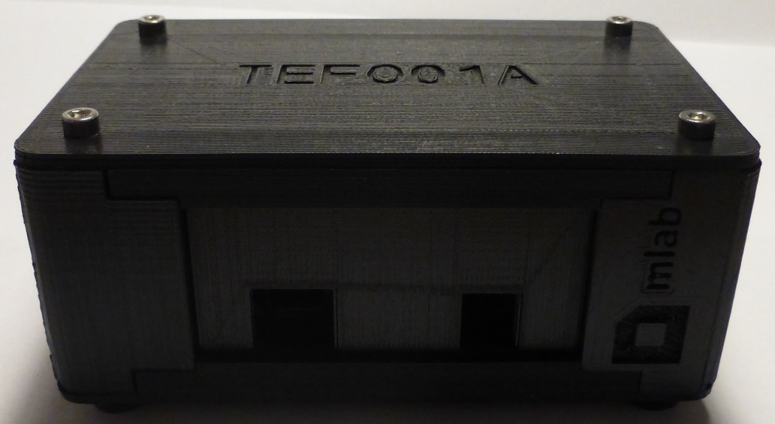

# Technické parametry

|  |  |  |
| --- | --- | --- |
| **Parametr** | **Hodnota** | **Poznámka** |
| Napájení | 8 V – 45 V |  |
| Rozhraní | USB, RS232 | Po dohodě |
| Rozměry | Dle zvolené koncepce |  |

# Popis konstrukce

### Úvod

Zařízení TEFO01A řeší pouze elektronickou část fokuseru. Veškerou mechaniku je potřeba si vytvořit. K elektronice je možné připojit krokový motor v rozsahu napájecího napětí 8 V – 45 V. Mechanická konstrukce musí obsahovat dva koncové spínače, které budou zapojeny paralelně (po stisku koncového spínače musí být kontakt ve stavu sepnutém). Konstrukce musí počítat s úchytem pro magnet o průměru 6 mm a výšce 5 mm v ose pohyblivé hřídele. Proti magnetu je potřeba zajistit úchyt modulu RPS01A.

V případě zájmu o dodání TEFO01A nás prosím kontaktujte, protože konstrukce může být přizpůsobena požadavků. Je možné dodání více senzorů, ovládačů korkových motorů, nebo změnit komunikační rozhraní.

### Potřebné moduly

**Pro variantu řízenou USB:** HBSTEP01B (s C pro 50V, jumper na ADCIN a VREG-VDD), I2CSPI01A, USBI2C01A (jumper na volbu 3V3 pro napájení I2C hřebínku a mezi VIO-3,3V), UNIPOWER02A, RPS01A (3V3 verze), TEFO01A_BOX01A, TEFO01A_BOX02A_I2C

**Pro variantu řízenou RS232:** HBSTEP01B (s C pro 50V, jumper na ADCIN a VREG-VDD), I2CSPI01A, UNIPOWER02A, RPS01A (3V3 verze), I2C232V01A, RS232SINGLE01A, TEFO01A_BOX01A, TEFO01A_BOX02A_RS232

### Propojení modulů verze s USB

#### Zapojení konektoru MIC338

PIN – barva délka – význam vodiče

PIN 1 – **žlutá** 15 cm + 3V3

PIN 2 – **zelená** 15 cm – 3V3

PIN 3 – **černá** 15 cm I2C SDA

PIN 4 – **hnědá** 15 cm I2C SCL

PIN 5 – **modrá** 15 cm - POWER MOTOR

PIN 8 – **červená** 15cm + POWER MOTOR

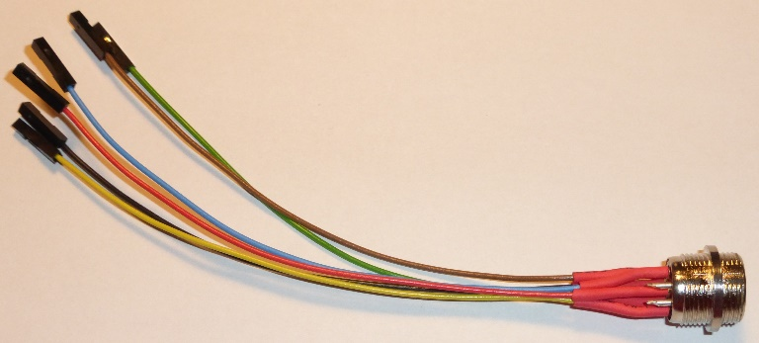

#### Propojení mezi moduly HBSTEP01B a I2CSPI01A v TEFO01A_BOX01A

I2CSPI01A – HBSTEP01B

#SS0 - #CS

CLK – CK

MISO – SDO

MOSI – SDI

Na I2CSPI01A vyvést vodičem napájení POWER IN na I2C hřebínek. Kvůli pull-up a napájení

#### Propojení mezi konektorem MIC338 a I2CSPI01A v TEFO01A_BOX01A

MIC338 – I2CSPI01A

PIN 1 (**žlutá** 15 cm + 3V3) – POWER IN (prostřední pin)

PIN 2 (**zelená** 15 cm GND) – POWER IN (krajní pin)

PIN 3 (**černá** 15 cm I2C SDA) - SDA

PIN 4 (**hnědá** 15 cm I2C SCL) - SCL

#### Propojení mezi konektorem MIC338 a HBSTEP01B v TEFO01A_BOX01A

MIC338 – HBSTEP01B

PIN 5 (**modrá** 15 cm) - POWER MOTOR (**modré** WAGO)

PIN 8 (**červená** 15cm) + POWER MOTOR (**červené** WAGO)

#### Propojení mezi RPS01A a I2CSPI01A

RPS01A – I2CSPI01A

SDA – SDA

SCL – SCL

GND – GND – hřebínek pro I2C

VI2C – 3V3 – hřebínek pro I2C

#### Propojení mezi HBSTEP01B a koncovým spínačem

Koncové spínače spojit paralelně. Při dojezdu na koncoví spínač musí být kontakt v sepnutém stavu.

#### Propojení mezi konektorem MIC338 a USBI2C01A v TEFO01A_BOX02A_I2C

MIC338 – USBI2C01A

PIN 1 (**žlutá** 15 cm + 3V3) + 3V3 z I2C hřebínku

PIN 2 (**zelená** 15 cm GND) GND z I2C hřebínku

PIN 3 (**černá** 15 cm I2C SDA) - SDA

PIN 4 (**hnědá** 15 cm I2C SCL) – SCL

#### Propojení mezi konektorem MIC338 a UNIPOWER02A v TEFO01A_BOX02A_I2C

MIC338 – UNIPOWER02A

PIN 5 (**modrá** 15 cm) - POWER OUT (**modré** WAGO)

PIN 8 (**červená** 15cm) + POWER OUT (**červené** WAGO)

# Fotografie

Vnitřní zapojení v TEFO01A_BOX01A:

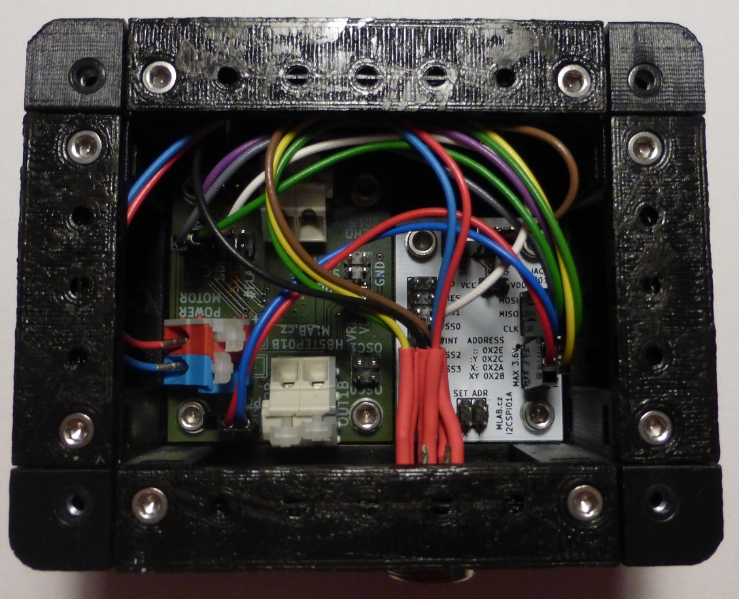

Vnitřní zapojení v TEFO01A_BOX02A_I2C:

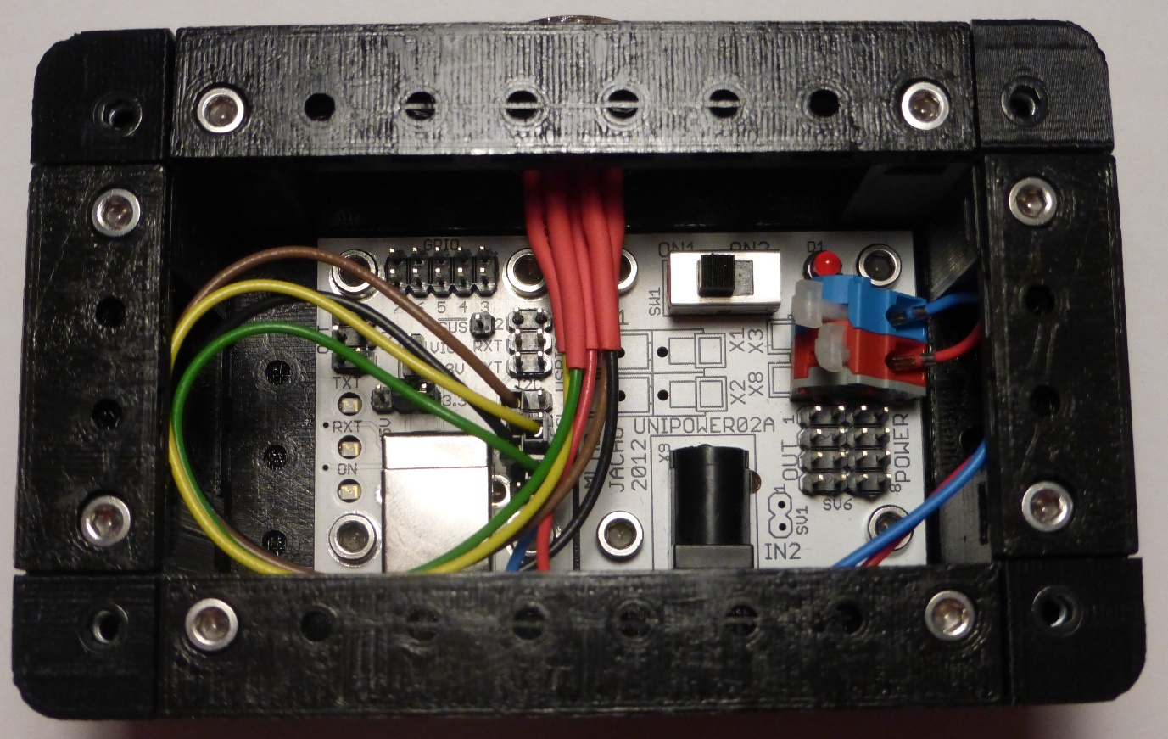

Ukázka vzhledu mechanické konstrukce:

